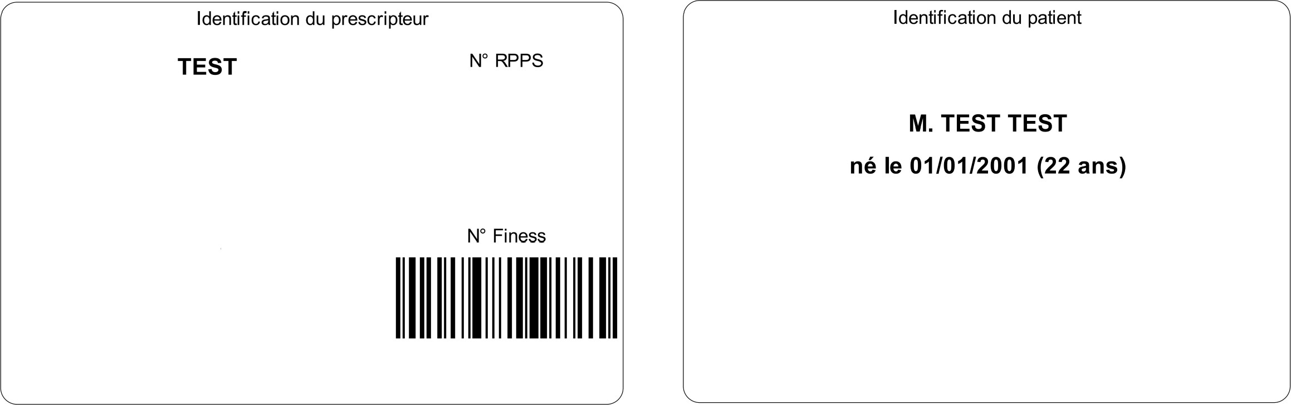
Dr
Toulouse, le 04/01/2023

EMTRICITABINE 200 mg + TENOFOVIR DISOPROXIL 245 mg Cp (TRUVADA®)
2 comprimés en une prise entre 2h et 24h avant le rapport sexuel à protéger
PUIS 1 comprimé 24 h (+/- 2h) après la 1ère prise,
PUIS 1 comprimé 24 h (+/- 2h) après la 2ère prise.

En cas de rapports répétés, poursuivre avec un 1 comprimé par jour jusqu'à 2 jours après le dernier rapport sexuel, ou poursuivre en continu.

Le schéma discontinu est validé uniquement chez les hommes cisgenres non porteur d’une hépatite B chronique.
Ce schéma ne doit pas être utilisé chez les personnes porteuses d’une hépatite B chronique, chez la femme cisgenre et pour toute autre identité de genre (personnes transgenres).

